
ΕΠΙΣΤΗΜΟΝΙΚΗ ΕΝΩΣΗ ΕΚΠΑΙΔΕΥΣΗΣ ΕΝΗΛΙΚΩΝ

Νέο Webinar της ΕΕΕΕ με θέμα «Αγωγή Κοινότητας, Τέχνη, Πολιτισμός, Δημιουργική Γραφή και Εκπαίδευση Ενηλίκων για την προαγωγή της Ψυχικής Υγείας»
Τετάρτη, 12 Μαρτίου 2025, 18.00-20.00

Ομιλήτριες:

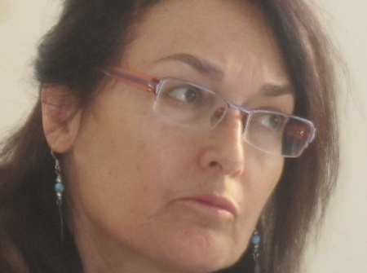
Αθηνά Φραγκούλη, Πρόεδρος Εταιρίας Κοινωνικής Ψυχιατρικής Π. Σακελλαρόπουλος.
Θέμα ομιλίας: «Αγωγή Κοινότητας και Ψυχική Υγεία»

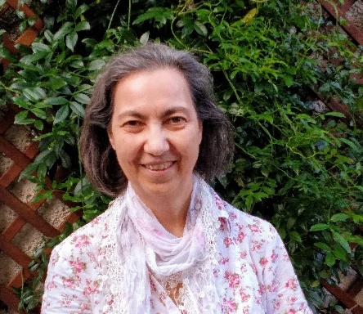
Δέσποινα Παπαϊωάννου, Εικαστική Θεραπεύτρια, Εταιρίας Κοινωνικής Ψυχιατρικής Π. Σακελλαρόπουλος
Θέμα ομιλίας: «Τέχνη, πολιτισμός, θέατρο και δημιουργική γραφή»

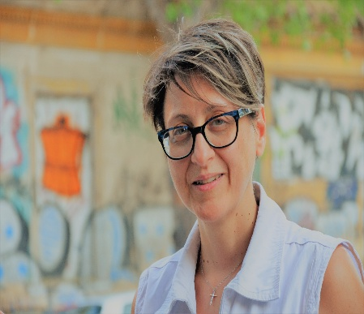
Παναγιώτα Φίτσιου, Ψυχολόγος, MSc Κοινωνικής Ψυχιατρικής – Παιδοψυχιατρικής. Συνεργάτης της Εταιρίας Κοινωνικής Ψυχιατρικής Π. Σακελλαρόπουλος και του Ινστιτούτου Ψυχικής Υγείας Παιδιών και Ενηλίκων
Θέμα ομιλίας: «Άρση στίγματος και αποκλεισμού μέσω της εκπαίδευσης των ΜΜΕ»

Συντονισμός: Άννα Τσιμπουκλή, Επίκουρη Καθηγήτρια Διά βίου μάθησης, δυναμικής ομάδας και εκπαίδευσης ενηλίκων, ΠΤΔΕ, Σχολή Επιστημών της Αγωγής, ΕΚΠΑ.

Τα ζητήματα που αφορούν την ψυχική υγεία των πολιτών απασχολούν όλο και μεγαλύτερη μερίδα του πληθυσμού ιδιαίτερα στη μετά COVID εποχή αλλά και στην εποχή της αύξησης της χρήσης του διαδικτύου. Η αύξηση του φαινομένου της κοινωνικής απομόνωσης, της μοναξιάς και της δυσκολίας δημιουργίας ουσιαστικών σχέσεων με τον εαυτό και τους άλλους έχει επιβαρύνει σημαντικό μέρος του πληθυσμού των ενηλίκων που συχνά βιώνουν προσωπικά και επαγγελματικά αδιέξοδα. Η αγωγή κοινότητας στην αντιμετώπιση αυτών των ζητημάτων δίνει τη δυνατότητα δημιουργίας σχέσης με το περιβάλλον στον παρόντα χώρο και χρόνο και άρα τη δυνατότητα δημιουργίας ασφαλών δεσμών που στηρίζονται στην αμοιβαία εμπιστοσύνη, στον αλληλοσεβασμό και στην αλληλεγγύη. Μέσα από την αγωγή κοινότητας και την εκπαίδευση ενηλίκων σε θέματα ψυχοκοινωνικής υγείας, ενδυναμώνεται πρώτα η κοινότητα και στα συνέχεια τα ίδια τα άτομα που αντιμετωπίζουν ζητήματα ψυχικής υγείας συμμετέχοντας σε ομάδες που την τέχνη, τον πολιτισμό, το θέατρο και τη δημιουργική γραφή και άρα τους ανθρώπινους δεσμούς. Παράλληλα εκπαιδεύεται η κοινότητα στην άρση του στίγματος και του αποκλεισμού.
Το παρόν webinar καλείται να διερευνήσει πώς η αγωγή κοινότητας και η εκπαίδευση των ενηλίκων απέναντι στα ζητήματα ψυχικής υγείας μπορεί να συνεισφέρει στην άρση του στίγματος και στην κοινωνική ένταξη. Παράλληλα, συζητείται η αξία της αγωγής κοινότητας για την εργασιακή και εκπαιδευτική ένταξη των ενηλίκων που ενδεχομένως βιώνουν ζητήματα ψυχικής υγείας και προσεγγίζονται κριτικά ερωτήματα για την ανάγκη ευαισθητοποίησης του ευρύτερου κοινού στα παραπάνω ζητήματα.

Η συμμετοχή είναι ελεύθερη. Για εγγραφές συμπληρώνετε τη φόρμα εδώ μέχρι και την Τρίτη, 11 Μαρτίου 2025. Κατόπιν, θα σας αποσταλεί ο σύνδεσμος παρακολούθησης.

Βιογραφικά Ομιλητριών

Η Δρ. Αθηνά Φραγκούλη – Σακελλαροπούλου, γεννημένη το 1949 στην Αιθιοπία, είναι Λογοπεδικός -Λογοθεραπεύτρια. Σπούδασε Ψυχολογία και Κοινωνικές Επιστήμες στο Pierce College (1973) και συνέχισε τις σπουδές της στην Παιδαγωγική (ΔΠΘ, 1991) και Κοινωνική Ψυχιατρική (Παν. Ιωαννίνων, 1996). Το 2002 ολοκλήρωσε τη διδακτορική της διατριβή στο Πανεπιστήμιο Αθηνών με θέμα την ψυχοκοινωνική παρέμβαση μέσω κινητών ψυχιατρικών μονάδων. Είναι ιδρυτικό μέλος και πρόεδρος της Εταιρίας Κοινωνικής Ψυχιατρικής Π. Σακελλαρόπουλος και του Ινστιτούτου Ψυχικής Υγείας Παιδιών και Ενηλίκων, ενώ έχει υπηρετήσει σε ηγετικές θέσεις σε διάφορους οργανισμούς (Social Firms Europe CEFEC κτλ). Εργάζεται για την καταπολέμηση του στίγματος, την πρόληψη, θεραπεία και αποκατάσταση ατόμων με ψυχοκοινωνικά προβλήματα, ενώ συμμετέχει ενεργά σε επιστημονικά συνέδρια. Έχει δημοσιεύσει πληθώρα επιστημονικών άρθρων καθώς και το βιβλίο Κινητή Ψυχιατρική Μονάδα Νομού Φωκίδας (2008). Το 2022 τιμήθηκε ως μία από τις Top 100 Women in Social Enterprise από το Euclid Network.

Δέσποινα Παπαϊωάννου, Εικαστική Θεραπεύτρια, Εταιρίας Κοινωνικής Ψυχιατρικής Π. Σακελλαρόπουλος. Γεννήθηκα στη Θεσσαλονίκη και μεγάλωσα στην Ήπειρο από την οποία κατάγομαι. Σπούδασα Πολιτικές Επιστήμες στο Πάντειο Πανεπιστήμιο, Ψυχολογία στη Φιλοσοφική Σχολή του Πανεπιστημίου Ιωαννίνων, Εικαστική Ψυχοθεραπεία στο Κέντρο Τέχνης και Ψυχοθεραπείας , Συστημική Αναπαράσταση στο Ελληνικό Κέντρο Συστημικής Αναπαράστασης Bert Hellinger και Συστημική Ψυχοθεραπεία στο Αθηναϊκό Κέντρο Μελέτης του Ανθρώπου. Εργάζομαι από το 2003 ως Εικαστική Ψυχοθεραπεύτρια και στην Εταιρία Κοινωνικής Ψυχιατρικής Π. Σακελλαρόπουλος, στη Φωκίδα, από το 2005. Τομείς εργασίας μου: οι Μονάδες Ψυχοκοινωνικής Αποκατάστασης, η Κινητή Μονάδα Ψυχικής Υγείας, η Αγωγή Κοινότητας. Έχω οργανώσει και συντονίσει πολλά εργαστήρια και ομιλίες στην κοινότητα για ενήλικες, εφήβους και παιδιά.

Παναγιώτα Φίτσιου, Ψυχολόγος, MSc Κοινωνικής Ψυχιατρικής – Παιδοψυχιατρικής. Συνεργάτης της Εταιρίας Κοινωνικής Ψυχιατρικής Π. Σακελλαρόπουλος και του Ινστιτούτου Ψυχικής Υγείας Παιδιών και Ενηλίκων Π. Σακελλαρόπουλος από το 1996 έως σήμερα.Η εμπειρία της αφορά στο πεδίο της θεραπείας και της ψυχοκοινωνικής αποκατάστασης ατόμων με ψυχοκοινωνικά προβλήματα, της καταπολέμησης του στίγματος στην ψυχική υγεία, των δικαιωμάτων και της συνηγορίας, της εκπαίδευσης επαγγελματιών ψυχικής υγείας, της υλοποίησης Ευρωπαϊκών Προγραμμάτων. Από το 2017 έως το 2022 ήταν Μέλος της Ειδικής Επιτροπής Ελέγχου Προστασίας των Δικαιωμάτων Ατόμων με Ψυχικές Διαταραχές (Υπουργείο Υγείας).

